USB-HUB-ROG是我自制的板,适配于魔霸新锐2023

4层板设计，做的等长差分的阻抗线

主控：STM32C6T6A

想获取电脑状态信息显示在LCD上

USB3.0拓展，带串口

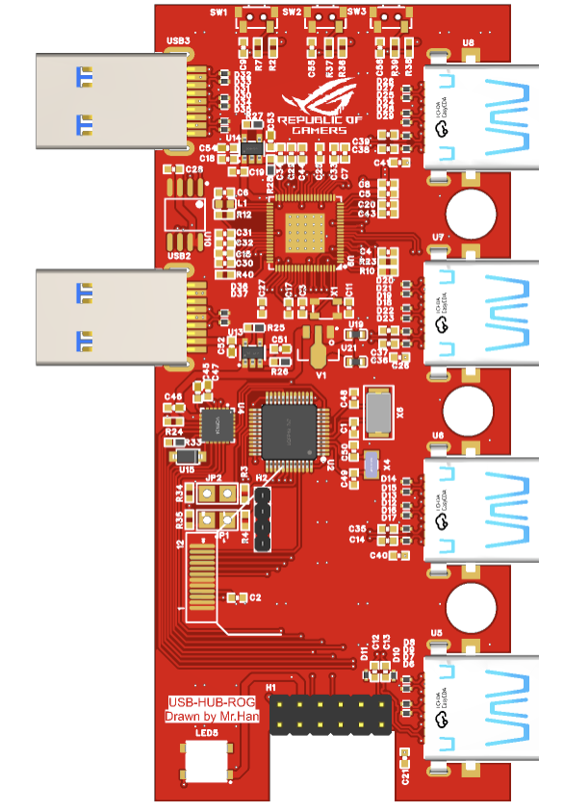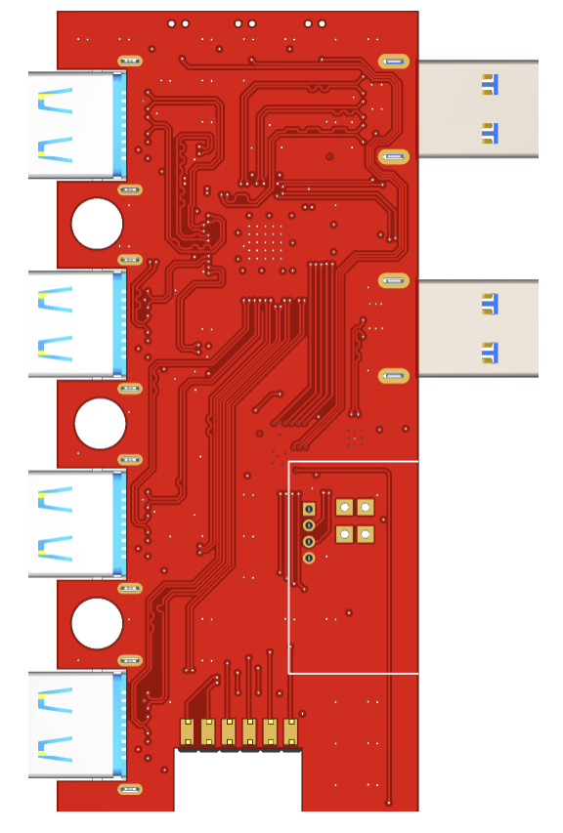

L